ÉLÈVES OUBLIÉS, PERSONNELS MALTRAITÉS

A l’Ecole comme au collège, des enfants ont besoin d’aide : d’AESH (Accompagnant d’Élèves en Situation de Handicap), d’enseignants spécialisés, de place en structure médico-éducative et ils n’en n’ont pas.

De ce fait, les enseignants essaient – sans y parvenir - de combler l’ensemble de ces missions au détriment des apprentissages de tous les élèves.

Nous souhaitons des moyens pour accueillir tous les élèves dans de bonnes conditions !
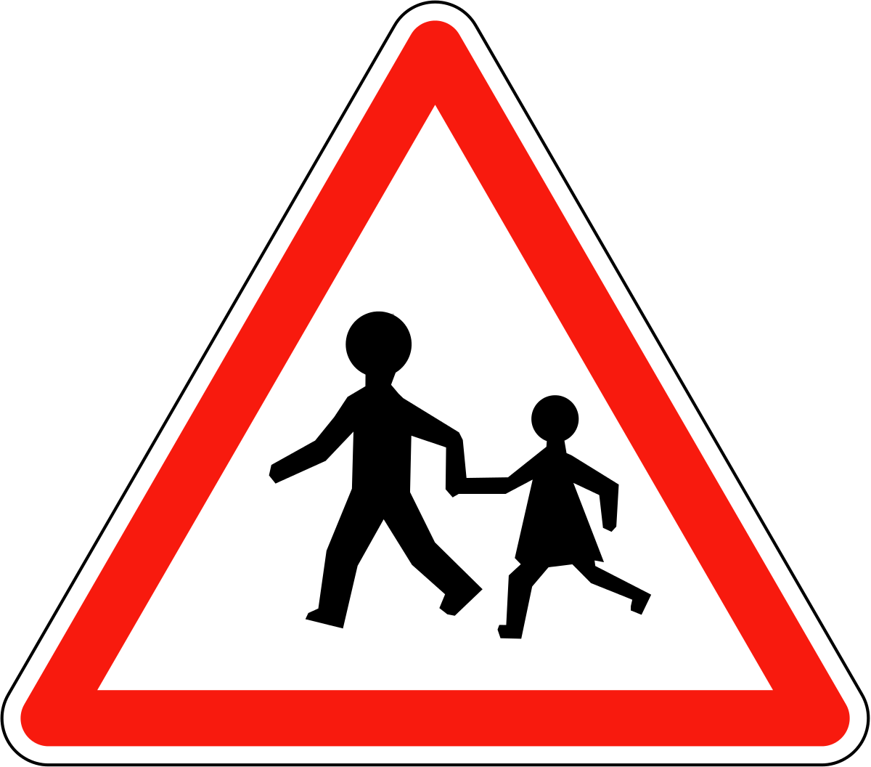

Rejoignez-nous !

